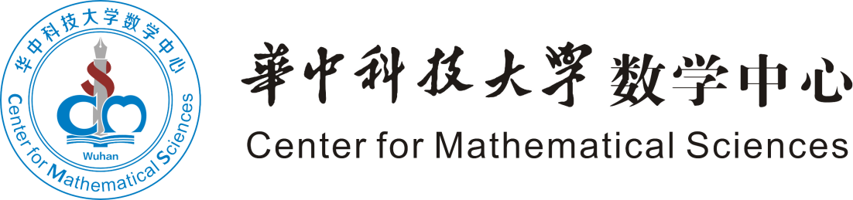

Web: mathcenter.hust.edu.cn E-mail: mathcenter@hust.edu.cn

2017年秋季入学

华中科技大学数学中心招收2017年秋季入学免推硕博研究生(面向一流高校有免推资格的本科生）。研究领域包括随机动力系统，随机偏微分方程，随机分析，随机系统计算与模拟，非线性动力系统及其应用，多尺度系统建模与计算模拟，非局部偏微分方程，偏微分方程数值解，和跨学科应用数学（与计算机科学，生物物理，地球物理，数学物理等学科交叉）。研究生指导团队实行双导师制，由本校专家和海外学者组成，包括院士，千人计划专家，长江学者，楚天学者，优青，洪堡学者，和华中学者。津贴优厚。

欢迎有意者联系我们，或来我们数学中心参观访问，或于2016年7—8月（提前一年）来参加数学中心暑期研究项目“数学探索训练营”。

华中科技大学数学中心是一个运行机制灵活的科研与人才培养创新基地。

申请程序：
请联系数学中心行政助理向昱璇(也欢迎询问有关问题):
电邮：mathcenter@hust.edu.cn 手机： 152-7193-5069
也可直接联系段金桥主任：JQDUAN@hust.edu.cn
并附上简历和联系方式。

